**Documento de Verificación de UI**

**Versión 1.0**

**Autor:**

Villa Fernandez, Ernesto Arturo

**Proyecto:**

ChickenGo

**Fecha:**

31 de mayo de 2023

|  |  |  |
| --- | --- | --- |
| **Prioridad** | **Id Caso de Prueba** | **Título** |
| ALTA | PDREQ061 | **Verificación de diseño UI de la página para iniciar sesión** |
| **Versión** | **Fecha actualización** | **Realizado por** |
| 1.0 | 31/05/2023 | Ernesto Villa Fernandez |

|  |  |
| --- | --- |
| **Identificación del Caso de Prueba** | |
| **Número de paso:** | 001 |
| **Descripción del paso:** | Pruebas de accesibilidad |
| **Resultado esperado:** | El código no debe presentar error en la validación |
| **Resultado real:** | Se presenta errores con respecto a la accesibilidad |
| **Aprobado:** | No |

|  |  |
| --- | --- |
| **Error 01** | |
| **Descripción** | A la imagen le falta una alternativa de texto |
| **Prioridad:** | Alta |
| **Línea:** | <img src="Recursos/Usuario.jpg"> |
| **Notas:** | A la imagen le falta una alternativa de texto. Las imágenes sin una alternativa de texto a menudo confunden a los usuarios de tecnologías de asistencia. Si no proporciona una alternativa de texto, los usuarios que no puedan ver la imagen no entenderán el significado que pretende transmitir. Agregue un atributo alt a este elemento. Para imágenes significativas, el valor del atributo alt debe ser una descripción concisa del propósito o contenido de la imagen. Para imágenes puramente decorativas, el valor del atributo alt debe estar en blanco (alt=""). |

|  |  |
| --- | --- |
| **Error 02** | |
| **Descripción** | El vínculo utiliza una referencia de hipertexto no válida |
| **Prioridad:** | Alta |
| **Línea:** | <a href="#">Carta</a> |
| **Notas:** | El atributo href de este enlace no está construido correctamente. Para ser accesible a la tecnología de asistencia como herramientas de navegación, un enlace de hipertexto debe tener un atributo válido. Un atributo vacío no proporciona un destino de navegación válido y es inaccesible. Asegúrese de que los vínculos tengan atributos válidos. |

|  |  |
| --- | --- |
| **Error 03** | |
| **Descripción** | El elemento de lista está vacío o no contiene texto utilizable |
| **Prioridad:** | Alta |
| **Línea:** | <li><a href="RegistrarUsuario.html"><img src="Recursos/Usuario.jpg"></a></li> |
| **Notas:** | Las tecnologías de asistencia se basan en el contenido de los elementos de la lista para anunciar correctamente el número de elementos de la lista y su contenido. Si el elemento de lista está destinado a transmitir contenido, asegúrese de que no esté vacío. Si no está destinado a transmitir contenido, quite el elemento de lista. |

|  |  |
| --- | --- |
| **Identificación del Caso de Prueba** | |
| **Número de paso:** | 002 |
| **Descripción del paso:** | Pruebas de compatibilidad |
| **Resultado esperado:** | La interfaz funcione correctamente en diferentes navegadores |
| **Resultado real:** | La interfaz funciona correctamente en navegadores distintos |
| **Aprobado:** | Sí |

|  |  |
| --- | --- |
| **Identificación del Caso de Prueba** | |
| **Número de paso:** | 003 |
| **Descripción del paso:** | Pruebas de responsive design |
| **Resultado esperado:** | La interfaz se adapta en diferentes resoluciones de dispositivos |
| **Resultado real:** | La interfaz solo se adapta a la resolución de laptops y computadoras |
| **Aprobado:** | No |

**Dispositivo móvil vertical**

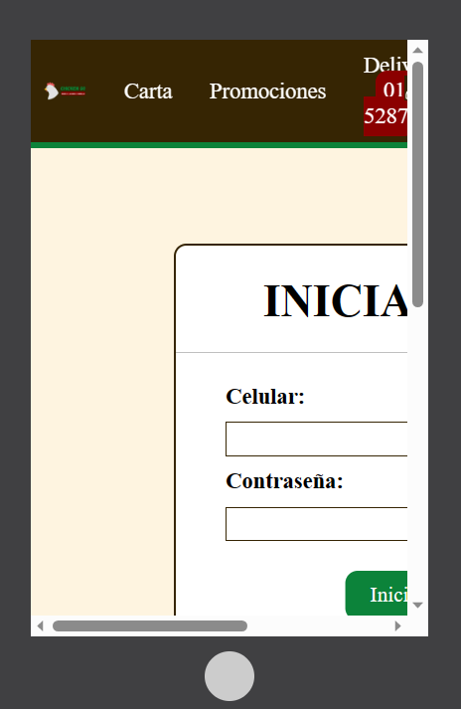

**Dispositivo móvil horizontal**

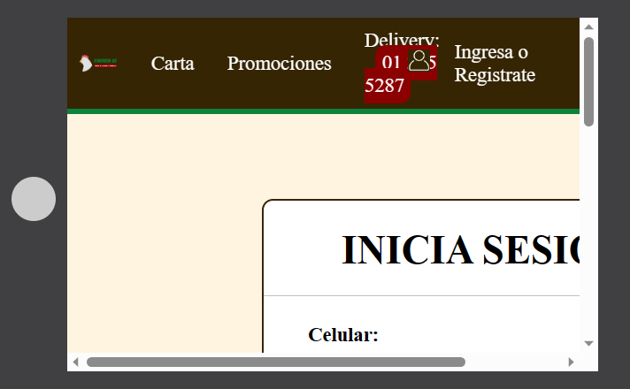

**Tablet vertical**

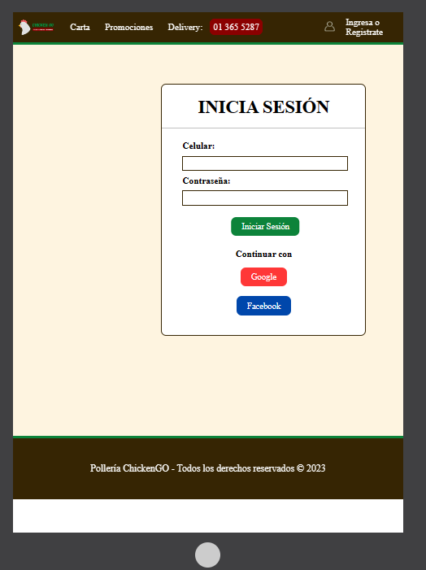

|  |  |
| --- | --- |
| **Identificación del Caso de Prueba** | |
| **Número de paso:** | 004 |
| **Descripción del paso:** | Pruebas de usabilidad |
| **Resultado esperado:** | La interfaz debe presentar facilidad de navegación, correctamente disposición de los elementos, los textos deben ser legibles y debe presentar claridad de los iconos |
| **Resultado real:** | Se verifica una correcta facilidad en el uso de la interfaz |
| **Aprobado:** | Sí |

|  |  |  |
| --- | --- | --- |
| **Prioridad** | **Id Caso de Prueba** | **Título** |
| ALTA | PDREQ062 | **Verificación de diseño UI de la página para registrar usuario** |
| **Versión** | **Fecha actualización** | **Realizado por** |
| 1.0 | 31/05/2023 | Ernesto Villa Fernandez |

|  |  |
| --- | --- |
| **Identificación del Caso de Prueba** | |
| **Número de paso:** | 001 |
| **Descripción del paso:** | Pruebas de accesibilidad |
| **Resultado esperado:** | El código no debe presentar error en la validación |
| **Resultado real:** | Se presenta errores con respecto a la accesibilidad |
| **Aprobado:** | No |

|  |  |
| --- | --- |
| **Error 01** | |
| **Descripción** | A la imagen le falta una alternativa de texto |
| **Prioridad:** | Alta |
| **Línea:** | <img src="Recursos/Usuario.jpg"> |
| **Notas:** | A la imagen le falta una alternativa de texto. Las imágenes sin una alternativa de texto a menudo confunden a los usuarios de tecnologías de asistencia. Si no proporciona una alternativa de texto, los usuarios que no puedan ver la imagen no entenderán el significado que pretende transmitir. Agregue un atributo alt a este elemento. Para imágenes significativas, el valor del atributo alt debe ser una descripción concisa del propósito o contenido de la imagen. Para imágenes puramente decorativas, el valor del atributo alt debe estar en blanco (alt=""). |

|  |  |
| --- | --- |
| **Error 02** | |
| **Descripción** | El vínculo utiliza una referencia de hipertexto no válida |
| **Prioridad:** | Alta |
| **Línea:** | <a href="#">Carta</a> |
| **Notas:** | El atributo href de este enlace no está construido correctamente. Para ser accesible a la tecnología de asistencia como herramientas de navegación, un enlace de hipertexto debe tener un atributo válido. Un atributo vacío no proporciona un destino de navegación válido y es inaccesible. Asegúrese de que los vínculos tengan atributos válidos. |

|  |  |
| --- | --- |
| **Error 03** | |
| **Descripción** | El elemento de lista está vacío o no contiene texto utilizable |
| **Prioridad:** | Alta |
| **Línea:** | <li><a href="IniciarSesion.html"><img src="Recursos/Usuario.jpg"></a></li> |
| **Notas:** | Las tecnologías de asistencia se basan en el contenido de los elementos de la lista para anunciar correctamente el número de elementos de la lista y su contenido. Si el elemento de lista está destinado a transmitir contenido, asegúrese de que no esté vacío. Si no está destinado a transmitir contenido, quite el elemento de lista. |

|  |  |
| --- | --- |
| **Identificación del Caso de Prueba** | |
| **Número de paso:** | 002 |
| **Descripción del paso:** | Pruebas de compatibilidad |
| **Resultado esperado:** | La interfaz funcione correctamente en diferentes navegadores |
| **Resultado real:** | La interfaz funciona correctamente en navegadores distintos |
| **Aprobado:** | Sí |

|  |  |
| --- | --- |
| **Identificación del Caso de Prueba** | |
| **Número de paso:** | 003 |
| **Descripción del paso:** | Pruebas de responsive design |
| **Resultado esperado:** | La interfaz se adapta en diferentes resoluciones de dispositivos |
| **Resultado real:** | La interfaz solo se adapta a la resolución de laptops y computadoras |
| **Aprobado:** | No |

**Dispositivo móvil vertical**

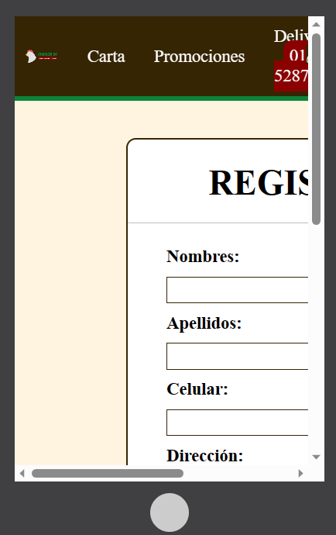

**Dispositivo móvil horizontal**

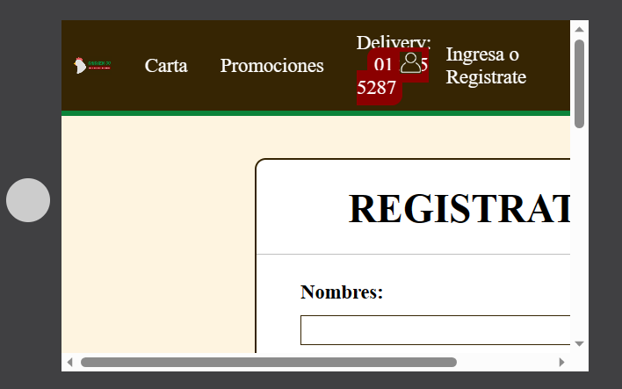

**Tablet vertical**

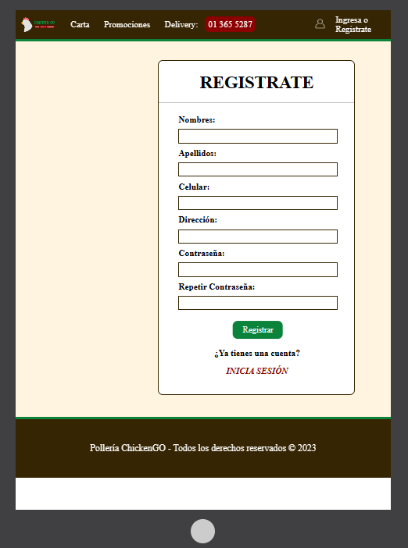

|  |  |
| --- | --- |
| **Identificación del Caso de Prueba** | |
| **Número de paso:** | 004 |
| **Descripción del paso:** | Pruebas de usabilidad |
| **Resultado esperado:** | La interfaz debe presentar facilidad de navegación, correctamente disposición de los elementos, los textos deben ser legibles y debe presentar claridad de los iconos |
| **Resultado real:** | Se verifica una correcta facilidad en el uso de la interfaz |
| **Aprobado:** | Sí |